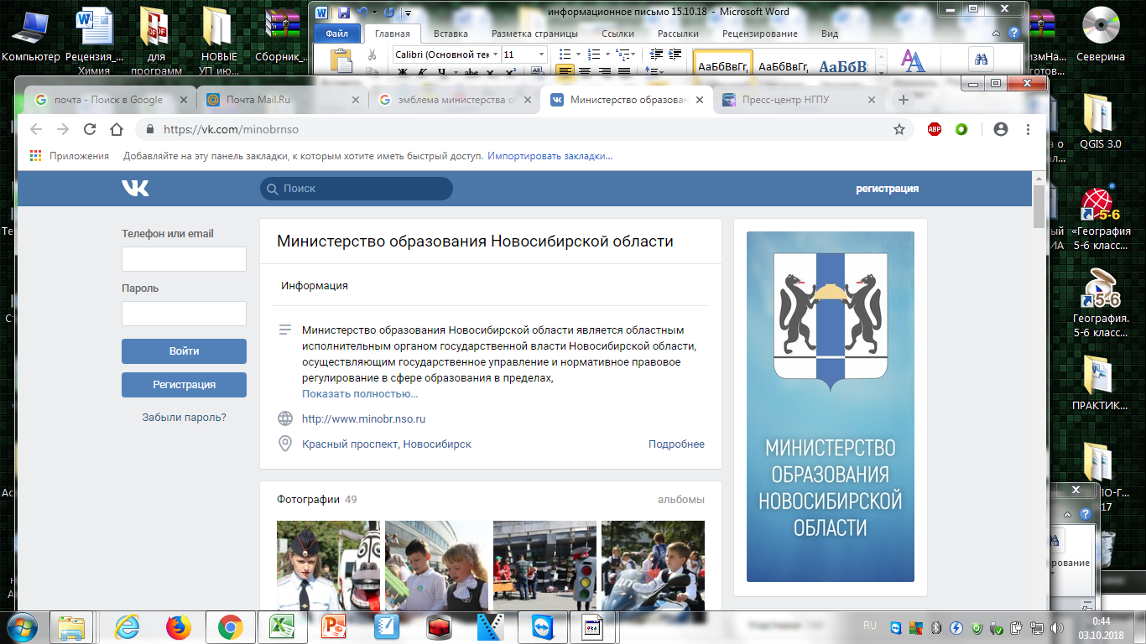 |  |  | 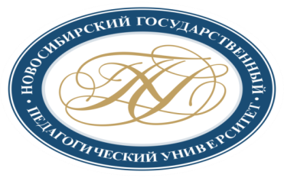

МИНОБРНАУКИ РОССИИ

Министерство образования Новосибирской области

Федеральное государственное бюджетное образовательное учреждение
высшего образования
«Новосибирский государственный педагогический университет»

Институт естественных социально-экономических наук

Кафедра географии, регионоведения и туризма

Региональная общественная организация «Ассоциация учителей и
преподавателей географии Новосибирской области»

Новосибирское региональное отделение
Всероссийской общественной организации «Русское географическое общество»

Информационное письмо

Уважаемые коллеги!

Приглашаем Вас принять участие в III Всероссийском образовательном конкурсе «Туристский калейдоскоп» (далее Конкурс), который будет проходить 13-18 апреля 2026 года.
Учредителями конкурса являются Новосибирский государственный педагогический университет, Министерство образования Новосибирской области, Региональная общественная организация «Ассоциация учителей и преподавателей географии Новосибирской области».
Конкурс проводится с целью комплексного географического познания России и мира во всем их многообразии, повышение узнаваемости туристских объектов.
Задачами конкурса являются:
- освещение проблемы сохранения мирового природного и культурного наследия;
- распространение информации о туристско-рекреационных возможностях регионов мира и России,
- популяризация природного, исторического и культурного наследия России, как предмета национальной гордости;
- привлечение внимания учащихся к уникальным историко-культурным и географическим природным объектам России для развития внутреннего и въездного туризма;
- популяризация географической, этнокультурной и исторической самобытности России;
- повышение качества географического образования;
- содействие общеобразовательным организациям в организации внеурочной работы по географии.
К участию в Конкурсе приглашаются обучающиеся 5–5–11 классов общеобразовательных организаций, организаций дополнительного образования, студенты профессиональных образовательных организаций Российской Федерации.
Рабочий язык Конкурса – русский.
Конкурс является массовым, к участию допускаются все желающие без предварительного отбора. Конкурсные задания выполняются участниками на базе учебных заведений, подавших заявки на участие.
Победители Конкурса определяются в следующих номинациях: Диплом I степени – участники, набравшие 100–90% от наибольшего количества баллов, Диплом II степени – участники, набравшие 89,9–80% от наибольшего количества баллов, Диплом III степени – участники, набравшие 79,9–70% от наибольшего количества баллов.
По итогам Конкурса все участники получают сертификаты, победители номинаций награждаются дипломами Конкурса, руководители учебных заведений и ответственные организаторы – благодарственными письмами.
Финансирование Конкурса осуществляется за счет внебюджетных средств ФГБОУ ВО «НГПУ» и взносов участников. Оплата за участие в Конкурсе составляет 150 рублей (без учета комиссии банка) за одного участника и покрывает типографские и почтовые расходы оргкомитета (печать и рассылка материалов Конкурса), подготовку и рассылку электронных вариантов сертификатов, дипломов, благодарственных писем.
Подробная информация о Конкурсе представлена в Положении о проведении Конкурса (прилагается к настоящему информационному письму), а также на сайте: https://ido-de.nspu.ru/course/view.php?id=889 (положение Конкурса, договор-оферты, конкурсные материалы).
За дополнительной информацией просьба обращаться в оргкомитет конкурса: 630126, г. Новосибирск, ул. Вилюйская, 28, НГПУ, ИЕСЭН, e-mail: iesen_konkurs@nspu.ru
Горошко Надежда Владимировна, моб. тел. 8-913-752-56-72 (сообщения направлять в WhatsApp / Telegram)
Для участия в Конкурсе необходимо заполнить анкету и направить её в адрес оргкомитета до 10 апреля 2026 года на e-mail: iesen_konkurs@nspu.ru
Просим подтвердить факт оплаты сканированной копией квитанции.

Форма заявки на участие во всероссийском образовательном конкурсе
«Туристский калейдоскоп»
Сведения об учебном заведении
Название образовательной организации
Почтовый адрес |  |  | Индекс:  Город:  Улица:  Дом:
Фамилия, имя, отчество руководителя (полностью) в именительном падеже
Фамилия, имя, отчество руководителя (полностью) в дательном падеже
Контакты (организации) |  |  | телефон  факс  е-mail
Сведения об ответственном организаторе
Фамилия, имя, отчество (полностью) в именительном падеже
Фамилия, имя, отчество (полностью)
в дательном падеже
Должность
Контакты |  |  | телефон  е-mail
Сведения об участниках конкурса
№ | Фамилия, имя, отчество (полностью) |  | Класс/Курс
п/п | в именительном падеже | в дательном падеже | Класс/Курс

Ответственное лицо ______________ ____________________
Подпись И.О. Фамилия
Руководитель организации ______________ ____________________
Подпись И.О. Фамилия

Реквизиты для перечисления оплаты
Федеральное государственное бюджетное образовательное учреждение высшего образования «Новосибирский государственный педагогический университет» (ФГБОУ ВО «НГПУ»),
630126, г. Новосибирск, ул. Вилюйская, 28, тел. 8(383)-244-02-97
ОКПО 02079632 ОКВЭД 85.22
ОГРН 1025401913558 ОКТМО 50701000
ИНН 5405115489 КПП 540501001
УФК по Новосибирской области (ФГБОУ ВО «НГПУ» л/с 20516Х27640)
расчетный счет 03214643000000015100
корреспондентский счет: 40102810445370000043
ОКЦ №1 Сибирского ГУ Банка России // УФК по Новосибирской области г. Новосибирск
БИК 015004950
Назначение платежа: КБК 000 000 00000 00 0000 130 (с пометкой «договор-оферта № 36п12-26 от 12.01.26 турконкурс ИЕСЭН» и указанием ФИО участника (при перечислении за группу участников – ФИО ответственного организатора или название учебного учреждения)).
С уважением, Оргкомитет

